XG660 恒温水浴器
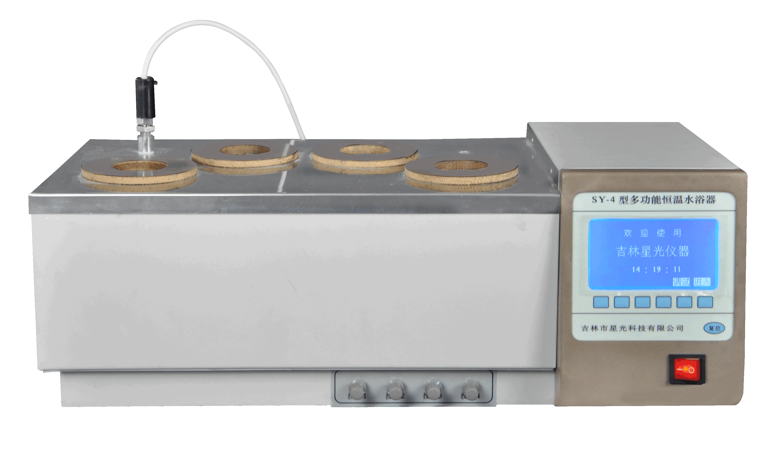

XG660恒温水浴器(原SY-4型)采用高精度PID控温，可广泛应用于电力、石油、化工、铁路、航空、商检及科研等部门。
主要特点
- 精密PT100铂电阻测温元件，可实现高精度恒温控制
- PID高精度恒温
- 四路独立磁力搅拌
- 操作直观简单，无噪音
- 液晶屏显示
技术指标
控温范围：室温～100℃
控温精度：±0.1℃
环境湿度：≤85%RH(无冷凝）
电源电压：AC220V±10% 50Hz±10%
外形尺寸：620mm×260mm×230mm
重 量：15kg

